6
Сравнить металлические свойства элементов калия и цинка. Обосновать вывод.

24
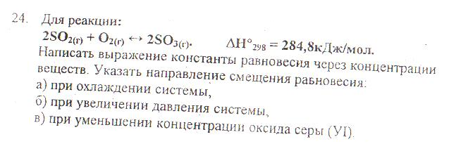
42
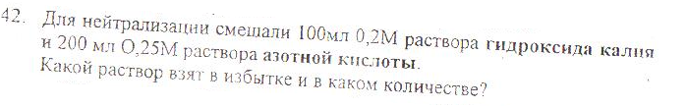
60
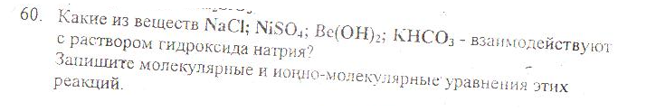
78
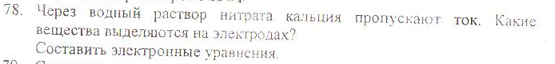

96
